МИНИСТЕРСТВО ЗДРАВООХРАНЕНИЯ РЕСПУБЛИКИ БАШКОРТОСТАН
Инфекционная клиническая больница № 4 г.Уфа
Республиканский ЦЕНТР МЕДИЦИНСКОЙ ПРОФИЛАКТИКИ

ЧТО ТАКОЕ КОРЬ?

(Памятка для населения)

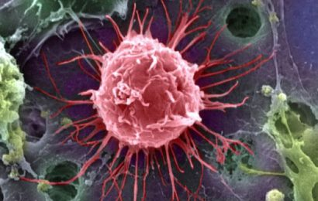

УФА – 2019
Корь - это вирусное инфекционное заболевание, встречающееся только у людей. При контакте с вирусом вероятность развития болезни близка к 100%. Корь характеризуется высокой температурой, катаральным воспалением слизистых оболочек полости рта и верхних дыхательных путей, конъюнктивитом, появлением пятнисто-папулезной сыпи на коже, общей интоксикацией.
Возбудитель кори - вирус. Во внешней среде он не устойчив: погибает при комнатной температуре в течение 5-6 часов.
Причины заболевания. Путь передачи инфекции воздушно-капельный. Вирус выделяется во внешнюю среду с капельками слюны при разговоре, во время кашля, чихания. Несмотря на нестойкость вируса кори к воздействию внешней среды, известны случаи его распространения с током воздуха по вентиляционной системе здания. Источник инфекции - больной корью, который заразен для окружающих с последних 2 дней инкубационного периода и до 4-го дня высыпаний. После перенесенного заболевания развивается стойкий иммунитет. Повторное заболевание корью человека, без сопутствующей патологии иммунной системы, сомнительно. Дети, родившиеся от перенесших корь матерей, остаются невосприимчивыми к болезни до 3 месяцев, так как в течение этого периода в их крови сохраняются защитные материнские антитела. Лица, не болевшие корью и не привитые против нее, остаются высоко восприимчивыми к кори в течение всей жизни и могут заболеть в любом возрасте.
Симптомы кори. Инкубационный период, т.е. время от заражения до появления первых симптомов, длится от 7 до 14 дней. Важно помнить, что болезнь начинается не с появления сыпи, а с симптомов общей интоксикации: температура повышается до 38°С и выше, нарушается аппетит, сон, появляется вялость, головная боль, раздражительность. В первые же часы заболевания присоединяются обильный насморк, чихание, сухой грубый лающий кашель. Голос становится осипшим, развивается конъюнктивит.
На 2-3-й день болезни на слизистой оболочке щек, губ, десен возникают серовато-белые точки, окруженные розовым венчиком. Этот симптом встречается только при кори, и его наличие позволяет поставить диагноз еще до обнаружения сыпи.
На 4-5 день болезни состояние ребенка вновь ухудшается, отмечается новая волна подъема температуры и появляется сыпь в виде ярких пятен, которые имеют тенденцию сливаться между собой. Сначала она обнаруживается за ушами и на лбу, затем быстро распространяются ниже на лицо, шею, тело и конечности. Мелкие пятна сыпи быстро увеличиваются в размерах, приобретают неправильную форму, иногда сливаются. Сыпь держится 4-7 дней. На месте пятен остаются очаги коричневой пигментации, через 2 недели кожа становится чистой. Одновременно резко усиливаются все симптомы общей интоксикации и катаральные явления. 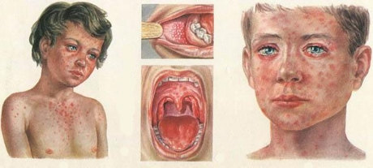
Осложнения. Осложнения развиваются чаще у детей в возрасте до пяти лет или у взрослых старше 20 лет. Наиболее распространенными являются тяжелые пневмонии с поражением плевры, воспаление среднего уха (отит), слепота, воспаление шейных лимфоузлов, ларингит, энцефалит. К сожалению, осложнения кори не так уж редки, поэтому лечение заболевания должно проводиться под медицинским контролем.
Если Вы заподозрили корь у ребенка или взрослого, необходимо:
- незамедлительно обратиться к врачу (вызвать врача из поликлиники по месту жительства или в случае тяжелого состояния - скорую медицинскую помощь). Это важно не только для скорейшей постановки диагноза и начала лечения, но и для проведения противоэпидемических мер в коллективе, который посещал заболевший;
- до прихода врача ограничить контакты больного с родственниками до минимума;
- при кашле и чихании прикрывать рот и нос, используя носовой платок или салфетку;
- использовать средства защиты органов дыхания (например, маску или марлевую повязку);
- чаще мыть руки водой с мылом или использовать спиртосодержащие средства для очистки рук.
Как предупредить корь? Наиболее надежным, доступным и эффективным методом борьбы с инфекцией является вакцинация. В соответствии с Национальным календарем профилактических прививок плановая вакцинация детей против кори проводится в возрасте 12 месяцев и повторно - в 6 лет. В последнее время в связи с массовой противокоревой иммунизацией детей, все чаще корью стали болеть взрослые, причем корь протекает у них тяжелее, чем у детей. Поэтому дополнительно прививаются: дети в возрасте 15-18 лет включительно и взрослые в возрасте до 35 лет, не болевшие корью, не привитые ранее и не имеющие сведений о прививках против кори.
Прививка от кори это, по своей сути, искусственное инфицирование вирусом, но очень ослабленным, в результате которого организм вырабатывает защитный иммунитет. У некоторых детей с 6-го по 20-й день после прививки могут отмечаться слабые реакции в виде повышения температуры, а иногда появления конъюнктивита и необильной сыпи. Эти симптомы сохраняются 2-3 дня, после чего все благополучно проходит. Не пугайтесь, это вполне возможно и не опасно. Вакцинация против кори может проводиться противокоревой вакциной или тривакциной, содержащей компоненты против кори, краснухи и эпидемического паротита. При этом эффективность вакцинации одинакова и не зависит от типа вакцины. Прививка обеспечивает стойкий защитный эффект в течение 15 лет.

ЗАЩИТИТЕ СЕБЯ И СВОИХ ДЕТЕЙ ОТ КОРИ
С ПОМОЩЬЮ ВАКЦИНЫ!

Ставители: Просвиркина Т.Д. - к.м.н., доц. кафедры инфекционных болезней с курсом ИПО ФГБОУ ВО БГМУ;
Мухаметзянова А. Я. - врач-инфекционист ГБУЗ РБ ИКБ №4 г. Уфа.

ГБУЗ РЦМП, т. 3000 экз., 2019 г.

